پروژه وب اپلیکیشن بهای تمام شده
پروژه یک هدف اصلی دارد : ایجاد محصول و طی کردن فرایند بدست اوردن بهای تمام شده
دو بخش اصلی این پروژه : 1.ایجاد انبار(دیتا بیس برای محصولات و متریال ها ) 2.ایجاد فرایند بدست اوردن بهای تمام شده #1 (یعنی طی کردن مراحلی که در ان باید گام به گام برای محصول مد نظر از دیتا بیس متریال ها؛ یک متریال انتخاب کرده نوع ان را مشخص کرده و مقدار به کار رفته شده را وارد کرده و بعد یک متریال دیگر را تا تمام متریال های به کاررفته شده در ان محصول محاسبه شود )
از بخش های دیگر این وب اپلیکیشن 1. لیست قیمت ها(هر محصول که انتخاب می شود باید دو تا لیست قیمت بدهد 2#) 2.بخش یادداشت ها (هر بخش امکان افزودن یادداشت در بخش های مختلف داشته باشد)3 . دسته بندی متریال ها در دیتا بیس 4. گزینه سرچ به خاطر گستردگی متریال ها و محصولات لازم است و قطعا بخش هایی دیگر

#1 شکل فیلد های فرایند
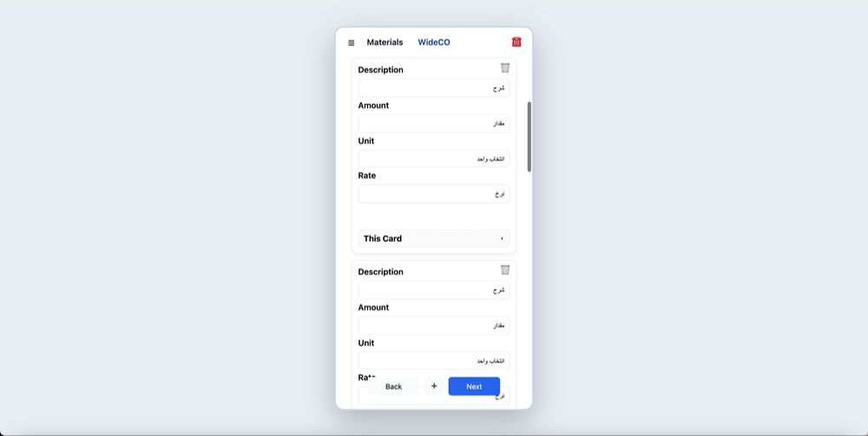

#2 